Проверочная работа
Транспорт и внешнеэкономические связи Костромской области
Шумляева Анжелика Евгеньевна,
учитель географии
МОУ Лицей № 3 г.о.г. Галич

- Используя текст и карты учебника «География Костромской области», стр. 124-126, заполните пропуски в предложениях.

В транспортную систему Костромской области входят такие виды транспорта как: ____________________________________________________________________________________________________________________________________________. Наибольшая густота транспортной сети расположена на ____________________________ области. Главной магистралью Костромской области является _______________________ _________________________. Железнодорожный транспорт перевозит, в основном, крупногабаритные грузы: _____________________________________________________ _________________________________________. Кострома, Нерехта, Буй, Шарья – основные ____________________________________, в которых сходятся несколько видов транспортных путей. Город Кострома связан автобусными маршрутами с городами: ________________________________________________________________________ и др., а также со всеми районными центрами области. В областном центре действуют речной порт и аэропорт _______________________, через который осуществляются рейсы в ___________________________________________________________________________.
От уровня транспортно-эксплуатационного состояния и развития сети дорог во многом зависит ______________________________________________________________________
_____________________________________________________________________________

- Используя данные таблицы «Пассажирооборот транспорта общего пользования в Костромской области в 2018 г.», определите долю железнодорожного транспорта (в%) в общем пассажирообороте. Полученный результат округлите до целого числа.

Пассажирооборот транспорта общего пользования в Костромской области в 2018 г.
(млн. пассажиро/км.)

Пассажирооборот транспорта общего пользования | 531 289,60
в том числе:
железнодорожного | 129 541,4
автомобильного (автобусы) | 114 817,9
воздушного (транспортная авиация) | 286 930,3

- Используя статистические данные таблиц, выявите закономерность развития транспорта в регионе. Сделайте вывод о перспективах развития отдельных видов транспорта в Костромской области.
Перевозки пассажиров по видам транспорта
(тыс. человек)
 | Железнодорожный | автобусный | внутренний водный | морской | воздушный  (транспортная авиация)
2017 | 1121282,9 | 10938721,7 | 12 672,9 | 11 714,4 | 105052,5
2018 | 1160465,3 | 10612259,8 | 12 338,0 | 7 475,5 | 116196,9
Перевозки грузов по видам транспорта
(тыс. тонн)
 | Железнодорожный | автомобильный | внутренний водный | морской | воздушный  (транспортная авиация) | трубопроводный
2017 | 1 266 482,1 | 5 446 971,2 | 118 527,1 | 24 724,5 | 1 174,4 | 1 138 241,5
2018 | 1 291 504,7 | 5 544 406,3 | 116 156,9 | 23 024,5 | 1 175,8 | 1 169 288,1

- Транспорт – «кровеносная система экономики». Объясните данное высказывание на примере своего региона.
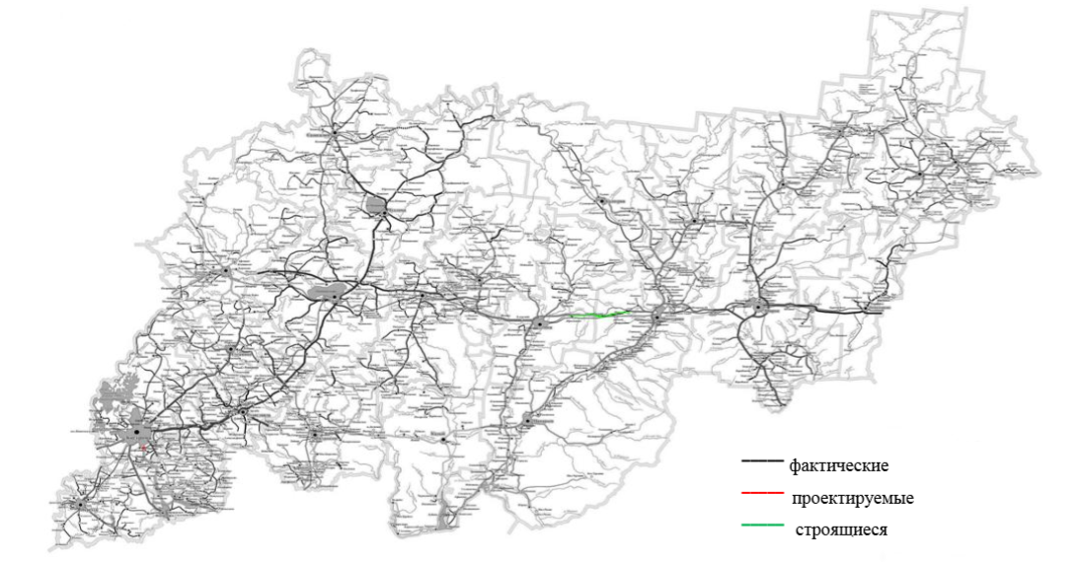
Автомобильные дороги Костромской области

- Динамично развиваясь, Костромская область не замыкается в своих границах, а налаживает взаимовыгодные отношения с другими регионами страны и зарубежными партнерами. Основными торговыми партнерами Костромской области являются более чем в 80 стран мира: Белоруссия, Казахстан, Нидерланды, Ирландия, Великобритания, США, Китай, Германия, Украина, Италия, Узбекистан, Чехия, Латвия, Франция, Египет и другие.
Постройте столбчатую диаграмму «Экспорт и импорт товаров», используя статистические данные таблиц. Сделайте вывод.

Экспорт важнейших групп товаров за 2008-2017 г.г.
удельный вес в объеме экспорта, % | 2008 | 2009 | 2010 | 2011 | 2012 | 2013 | 2014 | 2015 | 2016 | 2017
Машины и оборудование | 13,3 | 12,5 | 11,7 | 10,4 | 7,1 | 8,5 | 5,5 | 3,5 | 5,8 | 7,1
Древесина и изделия из нее | 64,3 | 64,8 | 64,9 | 69,9 | 80,6 | 79,2 | 85,3 | 81,9 | 61,8 | 65,4
Пиломатериалы | 1,4 | 1,1 | 1,3 | 0,8 | 0,9 | 0,6 | 4,4 | 0,5 | 0,9 | 1,0
Плиты ДСП, ДВП | 18,2 | 22,4 | 17,1 | 8,9 | 8,4 | 5,5 | 0,9 | 6,4 | 12,7 | 13,2
Металлы и изделия из них | 11,1 | 7,5 | 10,6 | 9,3 | 7,6 | 7,4 | 5,1 | 5,2 | 5,3 | 6,0
Продукция химической промышленности | 1,9 | 2,3 | 1,8 | 1,5 | 1,4 | 1,1 | 1,5 | 1,6 | 8,6 | 2,5

Импорт важнейших групп товаров за 2008-2017 г.г.
удельный вес в объеме импорта, в % | 2008 | 2009 | 2010 | 2011 | 2012 | 2013 | 2014 | 2015 | 2016 | 2017
Продукты питания, млн. долл. США | 0,4 | 0,07 | 0,09 | 0,9 | 0,5 | 0,3 | 0,4 | 0,4 | 1,9 | 2,6
Машины и оборудование, | 28,4 | 21,7 | 11,8 | 15,8 | 49,3 | 46,9 | 67,3 | 46,3 | 57,4 | 47,6
Текстиль и текстильные изделия | 18,8 | 13,1 | 6,4 | 3,4 | 8,0 | 10,7 | 8,9 | 11,5 | 5,4 | 4,6
Бумага и изделия из нее | 0,8 | 1,1 | 1,6 | 3,4 | 15,7 | 15,0 | 8,7 | 16,6 | 8,4 | 9,9
Металлы и изделия из них | 5,2 | 3,5 | 2,4 | 2,7 | 6,9 | 5,1 | 2,6 | 4,4 | 4,8 | 4,1
Продукция химической промышленности | 3,3 | 3,9 | 3,4 | 2,9 | 5,4 | 4,8 | 3,5 | 6,9 | 8,2 | 9,1

Ответы и решения

- В транспортную систему Костромской области входят такие виды транспорта как: автомобильный, железнодорожный, воздушный, речной и трубопроводный. Наибольшая густота транспортной сети расположена на юго-западе области. Главной магистралью Костромской области является Северная железная дорога. Железнодорожный транспорт перевозит, в основном, крупногабаритные грузы: топливо, древесину, строительные материалы, полезные ископаемые. Кострома, Нерехта, Буй, Шарья - основные транспортные узлы, в которых сходятся несколько видов транспортных путей. Город Кострома связан автобусными маршрутами с городами: Москва, Ярославль, Вологда, Иваново, Нижний Новгород и др., а также со всеми районными центрами области. В областном центре действуют речной порт и аэропорт Сокеркино, через который осуществляются рейсы в Вохму, Анапу, Санкт-Петербург. От уровня транспортно-эксплуатационного состояния и развития сети дорог во многом зависит устойчивость экономического рост области, повышение качества жизни населения.

- Составим пропорцию и округлим до целого числа (129 541,4 х100): 531 289,60= 24%

- Ведущая роль в перевозке грузов принадлежит трубопроводному транспорту. Грузооборот и пассажирооборот железнодорожного транспорта увеличивается, не смотря на сокращение, по инициативе ОАО «РЖД», объема пассажирских перевозок железнодорожным транспортом пригородного сообщения, в том числе на северо-востоке области. Речной транспорт теряет свои позиции, не смотря на то, что является самым дешевым. Это связано с развитой инфраструктурой железнодорожного и автомобильного транспорта. Водный транспорт не пользуется большой популярностью из-за их относительно короткого эксплуатационного периода и замерзаемости рек. Высокий уровень износа автобусного парка привел к сокращению пассажирооборота, при этом перевозка грузов автомобильным транспортом увеличивается.

- Как известно, кровь поставляет очень важный для работы органов кислород, т.е выполняет роль транспорта. Специфика транспорта как сферы экономики заключается в том, что он сам не производит продукцию, а только участвует в ее создании. Транспорт обеспечивает производство сырьем, материалами, оборудованием и доставляет готовую продукцию потребителю. Грузовой транспорт обеспечивает производственные связи между предприятиями и доставку населению предметов потребления. Например: через Костромскую область проходит Северная железная дорога, автомобильная трасса Москва – Ярославль – Киров – Пермь – Екатеринбург, шоссейные дороги на Санкт-Петербург, Иваново, Нижний Новгород, Вологду, акватория реки Волги. Основные виды грузов - мука, продовольствие, лом черных металлов, контейнеры, зерно, автомобили, черные металлы, строительные материалы, лес, оборудование, машины, метизы.

- Экспорт важнейших групп товаров
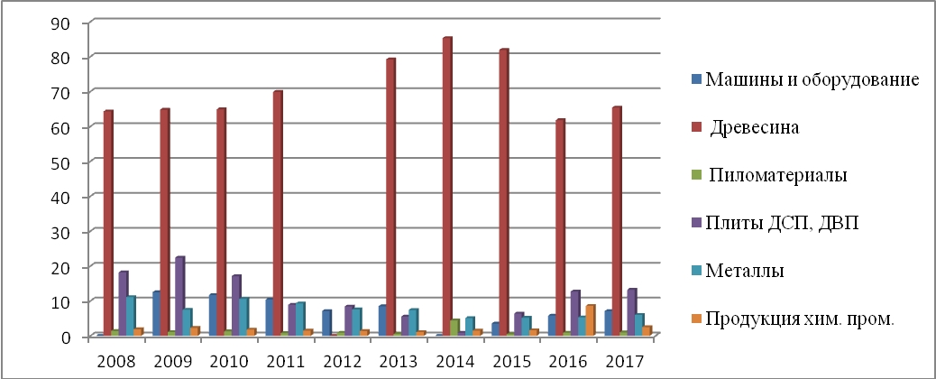

Шумляева А.Е.
МОУ Лицей №3 г. Галич

